Drodzy Rodzice, zachęcamy do zapoznania się z ciekawymi propozycjami zabaw usprawniających integrację sensoryczną u naszych dzieci. Są to często zwykłe czynności dnia, proste zabawy… Polecamy poniższy artykuł

https://dziecisawazne.pl/cwiczenia-wspomagajace-integracje-sensoryczna/

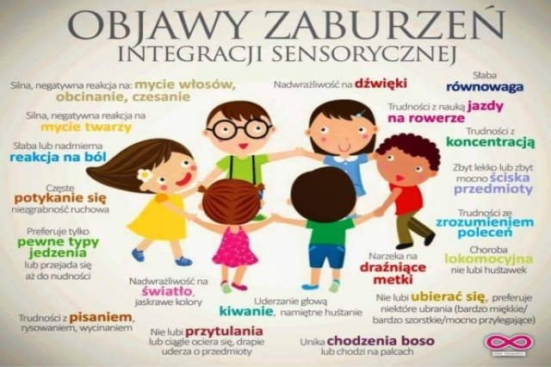

Zapraszamy również na nasz profil „Pania Iwona Pani Kasia” – znajdziecie tam codziennie ciekawe informacje i zadania dla dzieci

